Сценарий ко Дню прощания с летом
Праздник проводился совместно с работниками Дома культуры на площадке местного сельского клуба. Не только для детей дошкольного возраста, но и для всех желающих. Роль Лето исполняла я.
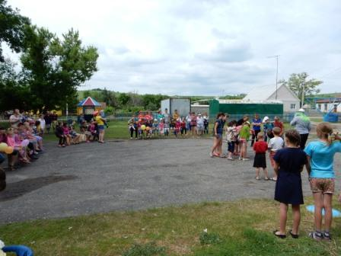
Действующие лица: Лето, Баба Яга, Старушка Шапокляк: (Исполняют взрослые).

Лето: Здравствуйте, ребята! Я очень рады снова встретится с вами. Как вы все выросли, похорошели, загорели!
- Как вы летом отдыхали? Друг по другу-то скучали?
- У меня для вас вопрос. Кто какое время года больше любит у природы?
(ответы детей)
-Здесь другого нет ответа. Лучше всех конечно -..... Лето!
-Ребята, а теперь давайте поиграем. Если вы со мной согласны говорите «ДА»
- Я буду задавать вопросы, а вы все дружно отвечайте: "Это я, это я, это все мои друзья".

Словесная игра "Это я, это я, это все мои друзья".

- Спросим мы сейчас у всех: кто здесь любит пляску, смех?

- Кто ватагою весёлой каждый день шагает в школу?

3.Отвечайте хором вмиг: Кто здесь главный баловник?

4.Кто привык у вас к порядку, утром делает зарядку?

5.Кто из вас, скажите братцы, забывает умываться?

6.И ещё один вопрос: кто себе не моет нос?

- Кто из вас хранит в порядке ручки, книжки и тетрадки?

- Кто из вас такой хороший загорать ходил в калошах?

9. Кто из вас, хочу я знать, мне похлопает сейчас?

- Сегодня у нас с вами - праздник прощания с летом. Мы будем петь, играть, плясать, проверим, насколько вы стали взрослее, умнее, находчивее.
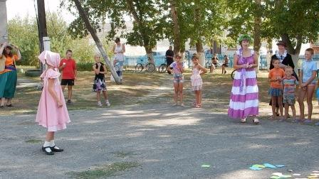

Танец ребят из детского сада «Топает крохотный детеныш»

Звучит "тревожная" музыка, на самокате влетает Баба Яга.

Баба Яга: Безобразие! Что за праздник, да еще без меня! Нехорошо! Думали, не учую? У меня нос — во! Не нос, а насос! (Чихает). Что, не боитесь меня? (Ответ детей). Правильно, кто веселится, тот не боится! Да и настроение у меня сегодня прекрасное, даже петь хочется! (Поет).
Двести лет с плеча долой, В омут танца с головой,
Молодой человек, Потанцуйте же со мной!

Музыка на флеш-моб. Под мелодию Баба Яга выполняет несложные танцевальные движения, дети за ней повторяют.

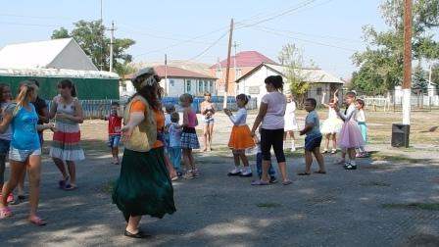
Музыка на шапокляк.(из мульфильма)
Старушка Шапокляк: Ага! Сюда-то мне и надо!
Лето: Куда это "сюда"?
Старушка Шапокляк: Куда, куда... Да сюда, где много детей. Всем привет! Девочки-вертелочки, мальчишки-кочерыжки!
Лето: Да кто же вы такая?
Старушка Шапокляк: А разве вы не знаете? Я – весёлая старушка Шапокляк. Я слышала, у вас тут праздник какой-то?
Лето: Не какой-то, а веселый праздник. Мы собрались все вместе,чтобы повеселиться, посмотреть друг на друга, какие мы стали большие.
Старушка Шапокляк: Это вот эти детишечки-коротышечки большие?! Ой, насмешили! (Смеется.) Так и хочется им Пустышку дать пососать. (дает детям пустышку.)
Баба Яга: Ваши мальчики и девочки за лето нисколько не выросли и ничего не умеют. А что и умели, то все за лето позабывали! (Ехидно хохочет.)
Лето: А я думаю, совсем наоборот. Ребята летом зря времени не теряли.
Правда, ведь, ребята? (ответы детей)
Многие из них были в гостях, купались в речках, гуляли по лесу, загорали на пляже. Где бы ни были наши ребята, все они рассказывают о том, как хорошо летом, как прекрасно вокруг в это время года.
Ну а вы, чем занимались летом?
Старушка Шапокляк: Как чем? Всякие гадости с Бабой Ягой делали, врали, проказничали. Все занятые были!
Баба Яга: Ну еще и плясали конечно! А давайте, сейчас все вместе потанцуем!
Танец «Какого цвета лето» (детская студия «Экспрессия)
Лето: А сейчас мы начнем играть, веселиться.
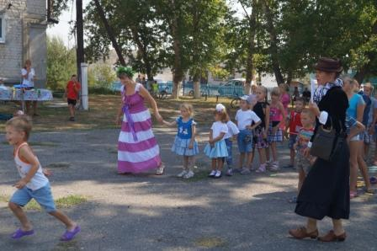
Баба Яга: Да?! Мы тоже играть любим. Я такие замечательные игры знаю. Вот, например, скамейку клеем намазать, а когда кто-то на неё сядет – вот смеху-то будет! Ха-ха-ха! Хорошая игра?
Лето : конечно же нет! Правда, ребята?
Старушка Шапокляк: Тогда другая: идёт человек по улице, а я на него сверху ведро воды выливаю. Здорово? (нет!)
Ну, тогда ещё одна игра. Мальчик, иди сюда. Вот шла я по улице и потеряла кошелёк, мальчик, помоги мне, подними кошелёк. (Мальчик пытается поднять, Шапокляк дёргает за верёвку). Ой, как весело! Нравится моя игра? Нет?
Ой какие-то вы все скучные…
Во что вы любите играть?
Лето: В спортивные игры, эстафеты, конкурсы. Ребята, вы со мной согласны?
Игра «Чей кружок быстрее соберётся»
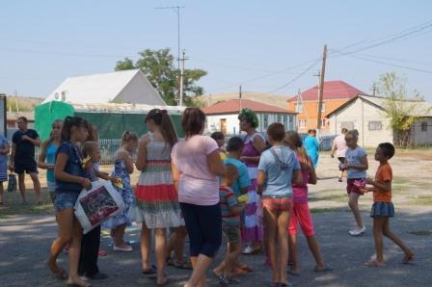.
Раздаю детям бумажные цветы трёх цветов. Дети свободно двигаются по площадке под музыку. Как только мелодия меняется они должны собраться в кружок по цвету.

Баба Яга: Эх! года мои годочки, словно в поле василечки,
Пролетели, не догнать, и себя мне не узнать.
Ну, тогда мы вас проверим! (достает мяч.) В мяч играть-то любите, касатики? (Ответ детей). Вот мяч. Кто его не поймает, тот не вырос, а так и остался малышкой-коротышкой. (Начинает беспорядочно, обманывая детей, кидать им мяч.)
Лето: Ну нет! Так не пойдет! Если уж играть, то по-настоящему.
Старушка Шапокляк: Ладно, давайте по-настоящему. Ребята, а вы дружные? А это мы сейчас проверим. Мы будем вам задавать вопросы, а вы все дружно отвечайте: "Это я, это я, это все мои друзья".
Словесная игра "Это я, это я, это все мои друзья".
Старуха Шапокляк: А теперь мы проверим, как вы готовы к школе?
Вот задачки. Слушайте внимательно!
Старуха Шапокляк: Ну, ребята, удивили!
Не напрасно вас учили.
Вы умеете считать,
Значит, можно продолжать!

Лето: Лето- любимое время года для взрослых и детей. Цветы, солнце, бабочки- это трепетные осколки уходящего лета. Но к сожалению, лето не бесконечно, и осень уже не за горами. А ведь можно сделать так, чтобы хоть на время кусочек лета сохранился. Для этого нужно лишь сохранить бабочек у себя в душе.
Танец бабочек
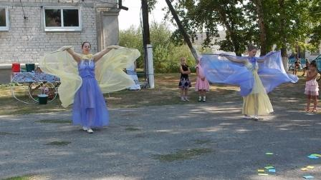

Музыка из мультфильма следы "Маша и медведь" и на площадке появляется Маша, которая наклонив голову, что-то рассматривает и бормочет.
Маша: Это след от кракомода! Нет это бегедил! А это что, Мишкины следы? Нет, непохожи! (Поднимает голову и смотрит на детей).
Маша: Ой! Здрасте, а вы кто?
Лето: Я-Лето, а это дети!
Маша: Ага, понятно. Это ваши следы?
Все: Да!
Маша: Я так и думала, не Мишкины, а вы, Мишку моего не видели?
Лето: Нет!
Маша: Я там была, Мишки не видела, но я его найду! Маша (обращается к одному из мальчиков): А тебя случайно не Мишка зовут?
Лето: Нет! Он….!
Маша: Я так и думала, а у тебя, __________, что день рождения?
Все: Нет!
Маша: Тогда почему вас так много!
Лето: Мы отдохнуть пришли!
Маша: Лучше бы сидели дома как Мишка…
Лето: Зачем дома, мы сейчас будем вместе веселиться и играть!
Маша: Ух ты! Я тоже, я тоже хочу играть. А можно уже с вами играть?
Все: Да!
Маша: А сейчас, мы дружно, вместе. За руки возьмемся, и друг другу, непременно Вот так (достает смешную картинку показывает) улыбнемся!
Маша (кричит в сторону): Мишка, Мишка, где ты уже?

Выход Мишки.(С другой стороны появляется медведь. Он идет радостный под свою фонограмму и несет спортивный инвентарь для соревнований.)
Маша (удивленно): Ого! Это что, все мне?!
(Мишка качает головой, что нет, и показывает на детей.)
Маша (обиженно): Почему не мне? А зачем это им? А я тоже хочу!
Лето: Машенька, не волнуйся. Это Мишка решил с нашими ребятами поиграть, посоревноваться, кто быстрее и сильнее…
А теперь играть пора, начинаем, детвора!
Игры и эстафеты:

Игра с цветами «Собери букет». Нужно: 4 команды по 10 человек, цветы 4 видов, мелок для круга. Музыку включать и выключать.
Проводятся Эстафеты
С мячами( передача мяча на головой, обратно между ног) Для игры нужно 2 команды, 2 больших мяча
Сороконожки: Первый участник бежит до финиша и обратно, второй присоединяется к нему, держась за талию, и теперь они бегут вдвоем. Затем присоединяется третий и т. д.
Шайба в ворота. Нужно 2 команды, 2 швабры, 2 маленьких мяча, 2 ведра. Цель: загнать мяч в ведро с помощью швабры. Передавая эстафету следующему по очереди.
С ракеткой и пластиковым стаканом. Нужно 2 команды, 2 ракетки, 2 стакана, ведро воды. Пронести на ракетке налитый водой стакан и вернутся обратно. Передавая эстафету следующему по очереди.
Игра "Сквозь обруч".
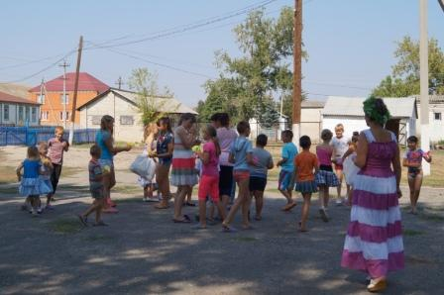

Лето: Сколько песен было спето
Сколько игр и затей!
А стихи о добром лете
Я услышу от детей?
(Дети читают стихи о лете)
-Дорогие ребята, к сожалению, мне нужно прощаться с вами. Пожелаю нашей скорой встречи, делайте только добрые дела и всегда улыбайтесь.
Баба Яга и Старуха Шапокляк: А мы желаем вам весь год веселья и солнечного настроенья!
Маша: Слушай, Мишка, я ребятам всем желаю
Быть дружными, послушными,
Усердными, нескучными!

Все герои праздника прощаются с Летом.
Лето приглашает всех детей угоститься сладкими дарами (яблоки, виноград, арбузы и др.)
